Государственного первичного специального эталона единицы массового расхода газожидкостных смесей ГЭТ 195
С 2015 года НПП Ирвис проводит научно-исследовательские и опытно конструкторские работы по разработке, изготовлению и наладке установки, имеющей своей целью совершенствование Государственного первичного специального эталона единицы массового расхода газожидкостных смесей ГЭТ 195.
Расходомерный комплекс предназначен для воспроизведения, хранения единицы массового расхода газожидкостных смесей и передачи размера единиц рабочим эталонам и средствам измерений (СИ).
В состав расходомерного комплекса эталона должны входить следующие основные системы:
- Система дозирования, создания и стабилизации расхода газа
- Система дозирования, создания и стабилизации расхода воды
- Система дозирования, создания и стабилизации расхода имитатора нефти
- Система сепарации газа из рабочей среды и разделения жидких компонентов
- Узел смешения жидкостей и газа
- Измерительный участок

Режимные параметры:

Массовый расход жидкой фазы рабочей среды, воспроизводимый установкой, т/ч:  - Имитатора нефти  - Водопроводной воды  - жидкостной смеси (смеси имитатора нефти и воды)  Объемный расход газа (воздуха), приведенный к стандартным условиям, воспроизводимый установкой, м3/ч | от 1 до 100  от 1 до 100  от 1 до 200  от 5 до 7000

В качестве рабочей среды в установке используется двухфазная трехкомпонентная смесь имитатора нефти (Exxsol D 100), воды, соответствующей требованиям СанПиН 2.1.4.1074-2001, и газа - воздуха.
В измерительном участке должна обеспечиваться возможность регулирования давления в диапазоне от 1,0 до 2,0 МПа при любом соотношении расходов компонентов и поддержания постоянного давления на режиме с пределами допускаемой погрешности не более ± 0,5 % от номинального значения.

Установка выполнена по рациональной схеме организации движения компонентов по замкнутому контуру. Перед работой выполняется наддув газовых подушек всех рабочих емкостей установки до требуемого давления при помощи небольшого компрессора. В дальнейшем компоненты движутся по замкнутому контуру, поступая в смесители перед измерительной линией и вновь разделяясь после нее. Такая организация процесса минимизирует энергозатраты на прокачку компонентов.

Знаковые технические решения отработанные и реализованные в составе установки

Система дозирования, создания и стабилизации расхода газа

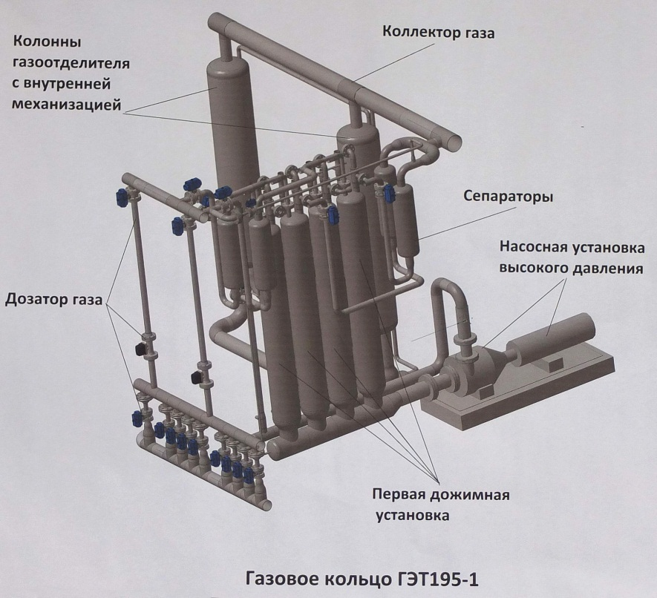

Дожимной компрессор
Для перекачки газа применен гидроструйный дожимной компрессор.

Дожимной компрессор эжекторного принципа действия базируются на серийном водяном насосе мощностью 135 кВт. Активной средой является водопроводная вода. Располагаемый перепад давления позволяет обеспечить критический режим течения на соплах дозатора газа в основном диапазоне работы установки.
Компрессор надежен и прост в регулировании. При малой степени сжатия имеет соизмеримый с промышленным (поршневого или турбинного принципа действия) компрессором КПД.
Отработка компрессора проведена на расчетно-теоретической модели и затем на экспериментальной модели в масштабе 1:7. Испытания реальной установки, выполненной позже в металле, показали даже несколько большую (примерно на 10%) относительно расчетной производительность дожимного компрессора.

Дозатор газа.

Дозатор газа обеспечивает требуемый расход газа (воздуха) в смеситель для образования двухфазной трехкомпонентной смеси.
Дозатор состоит из десяти критических сопел и ультразвукового расходомера ИРВИС-РС4 Ультра.
Газ поступает в дозатор от дожимного компрессора. Расход газа точно дозируется при помощи комбинации критических сопел и контролируется расходомером. Включение в работу сопел производится при помощи запорных клапанов - дисковых затворов с пневмоприводами. Критические сопла используются для градуировки расходомеров «на месте» без демонтажа.

Система дозирования, создания и стабилизации расхода жидкостей

Дозаторы жидких компонентов (воды и имитатора нефти Exxsol) обеспечивают поступление жидкостей требуемого расхода в смеситель для образования двухфазной трехкомпонентной смеси.

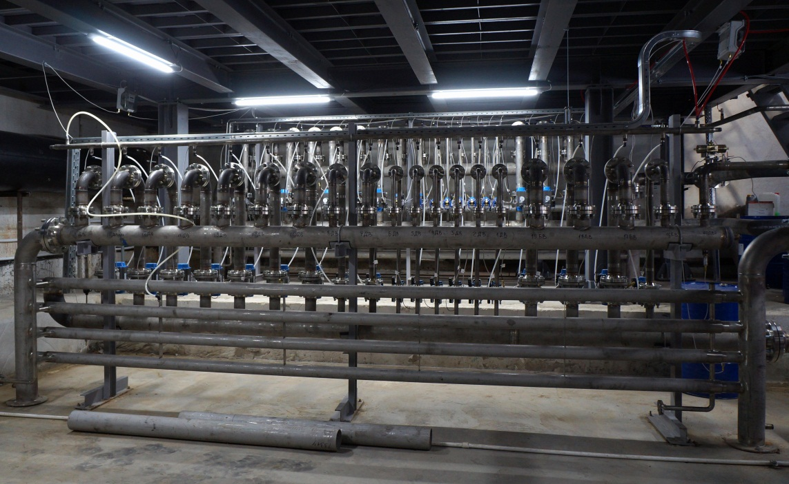

Сопловые блоки дозаторов предназначены для задания требуемого значения расхода жидкостей, подаваемых в смеситель. Открытие/закрытие сопел выполняется при помощи дисковых затворов с пневмоприводами.
На соплах срабатывается значительная, а на режимах малых расходов даже большая часть напора жидкости, что необходимо для обеспечения слабой зависимости и исключения заметного дрейфа расхода жидких компонентов в зависимости от режима течения и соотношения компонентов в измерительной линии.
Жидкости, каждая при помощи своего насоса, поступают в дозаторы из бака-сепаратора. Требуемый расход жидкости, подаваемой в смеситель, устанавливается открытием соответствующей комбинации сопел соплового блока. Часть жидкости при этом возвращается в бак-сепаратор, его расход регулируется соплами соплового блока байпасной линии. Кроме того, части высоконапорных жидкостей используются в качестве эжектирующих жидкостей вторых ступеней очистки жидких компонентов в баке-сепараторе.
Тепло, выделяемое в жидкости при работе насосов, отводится в теплообменниках типа «труба в трубе». В качестве хладагента в теплообменниках используется охлажденная вода, подводимая к ним от блока подготовки хладагента.

Смеситель, измерительная линия и газоотделитель

Смеситель предназначен для формирования смеси Exxsol, воды и газа.
Смеситель состоит из патрубка подвода газа, патрубков подвода воды, Exxsol и камеры смешения. Расход каждого компонента регулируется соответствующим дозатором. В камере происходит смешивание всех трех компонентов, и готовая смесь поступает в измерительную линию.
Поверяемый расходомер устанавливается, как правило, на горизонтальном участке измерительной линии. При необходимости в измерительную линию включается П-образная вставка для установки поверяемого расходомера на вертикальном участке либо байпасный участок, предназначенный для поверки мобильных (на автомобильном шасси) средств измерения расхода.
Газоотделитель предназначен для разделения жидкой и газовой фаз. Он устанавливается после измерительной линии и включает две разделительные колонны, коллектор, подводящие и отводящие магистрали.
Смесь поступает в газоотделитель после измерительной линии через подводящий патрубок и впрыскивается в его корпус через патрубки. Форма и расположение патрубков обеспечивает тангенциальный подвод смеси, в результате чего происходит эффективное разделение жидкой и газовой фаз. Газ возвращается в дожимную станцию, где его давление повышается на величину потерь в тракте, а жидкая фаза поступает в коллектор и далее в бак-сепаратор.

Сепаратор жидких компонентов

Сепаратор жидких компонентов предназначен для разделения жидких компонентов газожидкостной смеси, а также для их хранения и хранения (совместно с газоотделителем) сжатого газа.
Вид бака-сепаратора с условно снятой обечайкой показан на 3-d модели

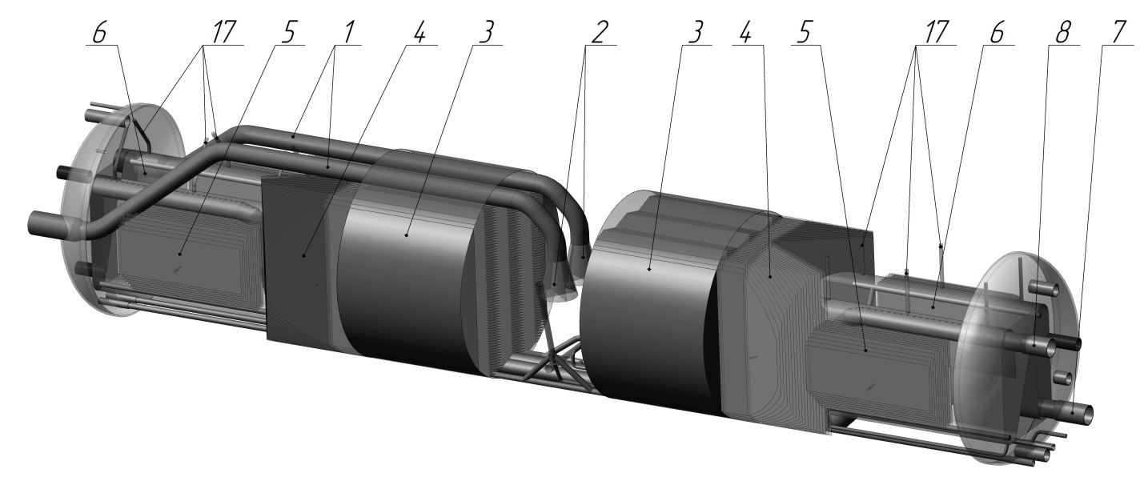

В процессе разработки была создана расчетно-теоретическая модель сепаратора и экспериментальная установка в масштабе 1:7 для проверки эффективности разделения жидких и газообразных компонентов. По результатам научных исследований выпущена КД и изготовлен бак-сепаратор в составе установки.
Бак-сепаратор выполнен в виде емкости цилиндрической формы с эллиптическими днищами. Бак имеет длину 9815 мм внутренний диаметр 1891 мм и общий объем 26,68 м³
В целом работа сепаратора происходит следующим образом. Смесь жидких компонентов подается в сепаратор, разделяется на два потока и направляется в противоположные торцевые стороны бака. Поток смеси по ходу движения расслаивается, компоненты поступают в заборные устройства, находящиеся в торцах бака, и оттуда откачиваются насосами.
Для удаления остатков воды из полости Exxsol и остатков Exxsol из полости воды в сепараторе предусмотрены вторые ступени очистки компонентов.
Дренаж из заборных устройств обоих компонентов обеспечивается эжекторными установками, рабочие потоки в которых подаются от насосов воды и Exxsol подаются по байпасным каналам от напорных трубопроводов основных насосов компонентов.
Эффективность сепарирования подтверждена испытаниями, чистота проб в процессе испытаний составила 99,6% (<0,4% примесей).
Газовая подушка сепаратора соединяется с газовой системой эталонной установки трубой. Такая связь позволяет обеспечивать слив жидких компонентов из газоотделителя эталонной установки в бак-сепаратор под действием перепада давления создаваемого столбом жидкости, т.е. самотеком.
Устройство сепаратора защищено патентом [8]

Блок подготовки хладагента

Блок подготовки хладагента предназначен для охлаждения жидкого теплоносителя (воды), с помощью которого отводится тепло от жидких копонентов в дозаторах воды и Ехх, а также эжектирующей воды в составе дожимной станции.
Блок подготовки хладагента включает чиллер, гидромодуль (насосную станцию) с теплообменником, пять связанных между собой резервуаров с охлажденной водой каждый объемом 10 м³ и насосы подачи охлажденной воды.
В качестве теплоносителя в чиллере используется фреон R410A, а в гидромодуле – смесь воды с этиленгликолем.
Вода в теплообменниках отбирает тепло, выделяемое соответствующими насосами (подачи жидких компонентов и дожимной станции), и поступает в резервуары, где охлаждается за счет работы чиллера. Охлажденная вода при помощи насосов подается в теплообменники.
Холодопроизводительность всей системы 100 кВт.

В настоящее время научно-исследовательская установка предъявлена и принята госкомиссией по программе НИОКР Госстандарта России. Принято решение о преобразовании установки до ранга Государственного первичного эталона газожидкостных смесей.
В процессе работы над установкой опубликовано 7 научных работ, оформлено 2 патента.

Список литературы
1. Саушин И.И. Кратиров Д.В., Михеев Н.И. Повышение эффективности вихревого газожидкостного сепаратора высокого давления // Материалы Международной конференции «Современные проблемы теплофизики и энергетики» (Москва, 9-11 октября 2017). Т.2. – М.: Издательский дом МЭИ, 2017. С.25.
2. Давлетшин И.А., Михеев Н.И., Душина О.А., Паерелий А.А., Фафурин В.А. Повышение полноты сепарации смеси двух жидкостей // Тезисы докладов Всероссийской конференции «XXXIV Сибирский теплофизический семинар», 27-30 августа 2018, Новосибирск, Россия. Новосибирск: Срочная полиграфия, 2018. С.164.
3. Mikheev, N., Saushin, I., Goltsman, A., & Fafurin, V. (2018). Data of numerical simulation and experimental research on the design of a cyclone separator with a high flux density. Data in Brief. 2018, 20, 1836-1843 WoS Core Collection, https://doi.org/10.1016/j.dib.2018.08.210
4. Mikheev N.I., Fafurin V.A., Kratirov D.V., Goltsman A.E., Paereliy A.A., Saushin I.I. Improving the efficiency of gas-liquid high-pressure cyclone separator. Journal of Physics: Conference Series, 2017, Volume 891, conference 1. Article 012197
http://iopscience.iop.org/article/10.1088/1742-6596/891/1/012197
5. Mikheev N.I., Davletshin I.A., Mikheev A.N., Kratirov D.V., Fafurin V.A. Efficiency of liquid-jet high-pressure booster compressors. Journal of Physics: Conference Series, 2017, Volume 891, conference 1. Article 012202
http://iopscience.iop.org/article/10.1088/1742-6596/891/1/012202
6. Mikheev, N., Saushin, I., Paereliy, A., Kratirov, D., & Levin, K. (2018). Cyclone separator for gas-liquid mixture with high flux density. Powder Technology. Volume 339, November 2018, Pages 326-333 https://doi.org/10.1016/j.powtec.2018.08.040
7. I A Davletshin, N I Mikheev, O A Dushina, A A Paereliy, V A Fafurin. Improving separation efficiency of two-liquid mixtures // Journal of Physics: Conference Series, Volume 1105, 2018, 012101 DOI:10.1088/1742-6596/1105/1/012101
8. Сепаратор для газожидкостной смеси с высокой удельной плотностью потока / Михеев Н. И., Кратиров Д. В., Фафурин В. А., Саушин И. И., Гольцман А. Е., Давлетшин И. А., Душин Н. С., Душина О. А., Молочников В. М., Михеев А. Н., Паерелий А. А., Кудусов Д. И. // Патент на полезную модель RU 197 548 U1
9. Вихревой сепаратор сжатого газа / Михеев Н. И., Кратиров Д. В., Фафурин В. А., Саушин И. И., Гольцман А. Е., Давлетшин И. А., Душин Н. С., Душина О. А., Молочников В. М., Михеев А. Н., Паерелий А. А., Кудусов Д. И. // Заявка на изобретение RU 2019 132 537 A, решение о выдаче патента от 23.06.2020

